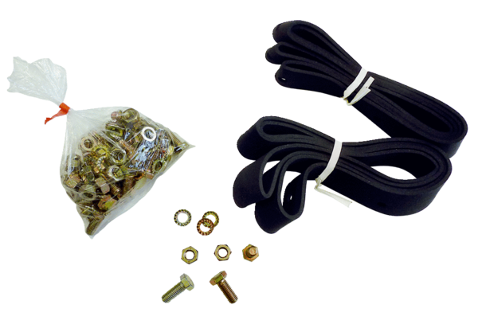Befestigungs- und Dichtmaterial BD 30Verpackungseinheit: 1 StückSortiment: C
Artikelnummer: 0092.0134Hersteller: MAICO

